TÀI LIỆU THIẾT KẾ HỆ THỐNG
(System Design Document – SDD)
Dự án: BoardVerse – Hệ thống mua bán và cho thuê board game
Mã tài liệu: SDD-BV-01 | Phiên bản: 1.0
Người soạn thảo: Nguyễn Minh Quân

LỊCH SỬ PHIÊN BẢN
Phiên bản | Ngày | Người sửa | Mô tả thay đổi
0.1 | 03/11/2026 | Nguyễn Minh Quân | Khởi tạo bản nháp, viết mục 1-8 dựa trên SRS_BoardVerse_v1.0 (bao gồm 11 model theo ERD mới nhất).
0.5 | 08/11/2026 | Nguyễn Minh Quân | Hoàn thiện mục 9-16 (Sitemap, Wireframe, thuật toán tồn kho/giá/phạt/phí ship/webhook).
0.9 | 11/11/2026 | Nguyễn Minh Quân | Hoàn thiện mục 17-18 (API Endpoints, Design Class Diagram v2 dạng PlantUML), rà soát khả thi kỹ thuật.
1.0 | 14/11/2026 | Nguyễn Minh Quân | Phê duyệt kỹ thuật (Technical Sign-off).

MỤC LỤC
(Mục lục tự động: trong Word, chọn thẻ References > Table of Contents, hoặc nếu đã có trường Mục lục thì bấm chuột phải > Update Field > Update entire table.)

Tài liệu này kế thừa trực tiếp ERD (Hình 3.3), Use Case và yêu cầu chức năng (FR, bao gồm nhóm FR-TTGV về thanh toán & giao vận) đã chốt tại SRS_BoardVerse_v1.0 (mã SRS-BV-01) để thiết kế chi tiết kỹ thuật cho giai đoạn Vibe Code.

1. Kiến trúc phần mềm tổng thể
Áp dụng kiến trúc phân lớp (Layered Architecture) đơn giản, phù hợp quy mô đồ án cá nhân nhưng vẫn tách rõ trách nhiệm từng lớp để dễ bảo trì (khớp NFR-09 của SRS).
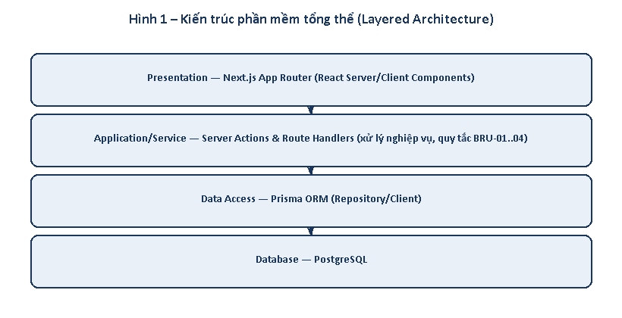
- Presentation: các trang Next.js (App Router), React Server Components cho trang đọc dữ liệu (danh sách sản phẩm), Client Components cho phần tương tác (chọn ngày thuê, giỏ hàng, theo dõi mã QR/trạng thái giao vận).
- Application/Service: Server Actions và Route Handlers chứa toàn bộ logic nghiệp vụ — nơi hiện thực các quy tắc BRU-01..06, gồm cả tính phí ship và xử lý webhook từ MoMo/Green SM.
- Data Access: Prisma Client, mỗi entity ở ERD (SRS mục 3.5) tương ứng một Prisma model (11 model, mục 3).
- Database: PostgreSQL, triển khai trên dịch vụ PaaS (Railway/Supabase) theo Tech Stack mục 2.
- Integration: lớp gọi API/webhook ra ngoài tới MoMo (thanh toán) và Green SM (giao vận), đặt trong Application/Service, không để Presentation gọi trực tiếp đối tác bên thứ ba.

2. Tech Stack
Thành phần | Lựa chọn | Lý do
Frontend | Next.js (App Router) + TypeScript | Server-side rendering tốt cho SEO trang sản phẩm, cấu trúc route rõ ràng.
UI Styling | Tailwind CSS + Shadcn UI | Dựng giao diện nhanh, đồng bộ, dễ tuỳ biến theo thiết kế wireframe.
ORM | Prisma ORM | Định nghĩa schema rõ ràng, migrate nhanh, sinh type-safe client cho TypeScript.
Cơ sở dữ liệu | PostgreSQL | CSDL quan hệ, hỗ trợ tốt ràng buộc khoá ngoại và kiểu Enum cần cho trạng thái đơn/hộp game.
Triển khai | Vercel (ứng dụng) + Railway/Supabase (PostgreSQL) | Gói miễn phí/giá rẻ phù hợp đồ án cá nhân, CI/CD tự động khi push GitHub.

3. Thiết kế Schema Prisma
Chuyển đổi trực tiếp từ ERD đã chốt ở SRS mục 3.5 (Hình 3.3): đầy đủ 11 model, khớp 1-1 với 11 thực thể của ERD và với Từ điển dữ liệu ở SRS mục 7.1. Trong ChiTietDonHang, soLuong chỉ có ý nghĩa với đơn mua (loai = Ban, mặc định 1, có thể > 1 — FR-BH-08); ngayBatDau/ngayKetThuc là NULL với đơn mua và bắt buộc với đơn thuê (loai = Thue).
model KhachHang {
id String @id @default(uuid())
hoTen String
email String @unique
sdt String
matKhauHash String
donHang DonHang[]
}
model SanPham {
id String @id @default(uuid())
ten String
moTa String
giaNiemYet Decimal
danhMuc String
anhUrl String?
hopGame HopGame[]
linhKien LinhKien[]
chiTietDon ChiTietDonHang[]
}
model HopGame {
id String @id @default(uuid())
sanPhamId String
sanPham SanPham @relation(fields: [sanPhamId], references: [id])
maHop String @unique
trangThai TrangThaiHopGame @default(Available)
}
model LinhKien {
id String @id @default(uuid())
sanPhamId String
sanPham SanPham @relation(fields: [sanPhamId], references: [id])
tenLinhKien String
laDocBan Boolean @default(false)
}
model NhanVien {
id String @id @default(uuid())
hoTen String
email String @unique
matKhauHash String
vaiTro VaiTroNhanVien
dangHoatDong Boolean @default(true)
bienBanKiemDem BienBanKiemDem[]
}
model DonHang {
id String @id @default(uuid())
khachHangId String
khachHang KhachHang @relation(fields: [khachHangId], references: [id])
loai LoaiDonHang
trangThai TrangThaiDon @default(Pending)
ngayTao DateTime @default(now())
chiTiet ChiTietDonHang[]
datCoc DatCoc?
thanhToan ThanhToan[]
}
model ChiTietDonHang {
id String @id @default(uuid())
donHangId String
donHang DonHang @relation(fields: [donHangId], references: [id])
sanPhamId String
sanPham SanPham @relation(fields: [sanPhamId], references: [id])
soLuong Int @default(1)
ngayBatDau DateTime?
ngayKetThuc DateTime?
donGia Decimal
hinhThucNhan HinhThucNhan @default(TuDenLay)
hinhThucTra HinhThucTra?
giaoVan GiaoVan[]
bienBan BienBanKiemDem[]
}
model DatCoc {
id String @id @default(uuid())
donHangId String @unique
donHang DonHang @relation(fields: [donHangId], references: [id])
soTien Decimal
phiShipGiu Decimal @default(0)
trangThai TrangThaiCoc @default(Held)
ngayHoan DateTime?
}
model GiaoVan {
id String @id @default(uuid())
chiTietDonId String
chiTietDon ChiTietDonHang @relation(fields: [chiTietDonId], references: [id])
chieu ChieuGiaoVan
khuVuc KhuVucGiaoVan
phiShip Decimal
maVanDon String? @unique
trangThaiVanChuyen TrangThaiVanChuyen
}
model ThanhToan {
id String @id @default(uuid())
donHangId String
donHang DonHang @relation(fields: [donHangId], references: [id])
soTien Decimal
mucDich MucDichThanhToan
trangThai TrangThaiThanhToan @default(ChoThanhToan)
maQR String? @unique
}
model BienBanKiemDem {
id String @id @default(uuid())
chiTietDonId String
chiTietDon ChiTietDonHang @relation(fields: [chiTietDonId], references: [id])
nhanVienId String
nhanVien NhanVien @relation(fields: [nhanVienId], references: [id])
ketQua String
ngayLap DateTime @default(now())
}

4. PostgreSQL Types & Enum
Enum | Giá trị | Dùng ở Model
TrangThaiDon | Pending, Confirmed, Active, Overdue, Completed, Closed | DonHang (khớp State Machine SRS Hình 3.6)
TrangThaiHopGame | Available, Reserved, Rented, Checking, Damaged, Sold | HopGame (khớp State Machine SRS Hình 3.7)
LoaiDonHang | Ban, Thue | DonHang
TrangThaiCoc | Held, Refunded, Partially_Refunded | DatCoc
VaiTroNhanVien | Staff, Admin | NhanVien
HinhThucNhan | TuDenLay, GiaoVan | ChiTietDonHang.hinhThucNhan (BR-09)
HinhThucTra | TuMangTra, GiaoVan | ChiTietDonHang.hinhThucTra (BR-09)
ChieuGiaoVan | Nhan, Tra | GiaoVan.chieu
KhuVucGiaoVan | NoiThanh, NgoaiThanh, NgoaiTinh | GiaoVan.khuVuc (BRU-05)
TrangThaiVanChuyen | DangGiao, DaGiao, DangLay, DaLay | GiaoVan.trangThaiVanChuyen (FR-TTGV-05)
MucDichThanhToan | TienHang, TienCoc, ThuThem | ThanhToan.mucDich (FR-TTGV-06)
TrangThaiThanhToan | ChoThanhToan, DaThanhToan, HetHieuLuc | ThanhToan.trangThai (BRU-06)

5. Thiết kế Index
Bảng | Cột lập chỉ mục | Mục đích
ChiTietDonHang | (san_pham_id, ngay_bat_dau, ngay_ket_thuc) | Tăng tốc truy vấn kiểm tra tồn kho theo khoảng ngày (FR-CT-02, thuật toán mục 13).
DonHang | khach_hang_id | Tăng tốc tra cứu lịch sử đơn theo khách hàng (FR-BH-05).
DonHang | trang_thai | Tăng tốc lọc đơn theo trạng thái trên POS nội bộ (SCR-04).
HopGame | trang_thai | Tăng tốc tra cứu sản phẩm theo trạng thái khi xuất/nhập kho.
LinhKien | san_pham_id | Tăng tốc lấy checklist linh kiện khi hiển thị chi tiết sản phẩm (FR-BH-03).
GiaoVan | ma_van_don (UNIQUE) | Tra cứu O(1) lượt giao vận theo mã vận đơn khi xử lý webhook Green SM (FR-TTGV-05, mục 16).
ThanhToan | ma_qr (UNIQUE) | Tra cứu O(1) khoản thanh toán theo mã QR khi xử lý webhook MoMo (FR-TTGV-07, mục 16).
ThanhToan | (don_hang_id, trang_thai) | Tăng tốc kiểm tra các khoản còn chờ thanh toán của một đơn (ví dụ khi quyết toán hoàn cọc, UC-07).
BienBanKiemDem | chi_tiet_don_id | Tăng tốc tra cứu biên bản kiểm đếm theo dòng đơn khi quyết toán (UC-08).

6. Dữ liệu mẫu — 5 tựa board game
Tên | Danh mục | Số người chơi | Giá niêm yết | Số linh kiện
Cờ Tỷ Phú (Monopoly bản Việt hoá) | Chiến thuật - Kinh doanh | 2-6 | 450.000 VNĐ | 8
Ma Sói (Werewolves) | Suy luận - Xã hội | 8-18 | 220.000 VNĐ | 4
Catan | Chiến thuật - Xây dựng | 3-4 | 790.000 VNĐ | 8
UNO | Bài - Gia đình | 2-10 | 95.000 VNĐ | 3
Cờ Cá Ngựa | Gia đình - Trẻ em | 2-4 | 85.000 VNĐ | 4

7. Checklist linh kiện theo từng game
Cờ Tỷ Phú (Monopoly bản Việt hoá)
- Bàn cờ
- 2 xúc xắc
- 6 quân cờ hình
- Bộ tiền giấy (7 mệnh giá)
- 28 thẻ sở hữu đất
- Thẻ Cơ hội
- Thẻ Khế ước
- 32 nhà, 12 khách sạn gỗ
Ma Sói (Werewolves)
- Bộ bài vai trò (18 lá)
- Thẻ Đêm/Ngày
- Hướng dẫn luật chơi
- Hộp đựng bài
Catan
- 19 ô địa hình lục giác
- Khung viền biển
- 18 thẻ cảng
- Bộ tài nguyên (gỗ, đất sét, lúa, len, quặng)
- 25 thẻ phát triển
- 95 nhà/đường/thành gỗ (4 màu)
- 2 xúc xắc
- Thẻ cướp biển
UNO
- Bộ 108 lá bài UNO
- Hộp nhựa đựng bài
- Hướng dẫn luật chơi
Cờ Cá Ngựa
- Bàn cờ gấp
- 4 bộ quân cá ngựa (4 con/màu)
- 1 xúc xắc
- Hộp đựng quân

8. Kịch bản Seed Data
- Tạo 3 tài khoản demo: 1 Customer (bảng KhachHang), 1 Staff và 1 Admin (bảng NhanVien, có email/matKhauHash riêng, dangHoatDong = true) — mật khẩu demo đã băm.
- Nạp 5 sản phẩm mẫu ở mục 6 kèm danh sách linh kiện tương ứng ở mục 7 vào bảng SanPham/LinhKien.
- Với mỗi sản phẩm, tạo 2 bản ghi HopGame ở trạng thái Available để có dữ liệu thử nghiệm đặt thuê, riêng 2 sản phẩm (UNO, Cờ Cá Ngựa) tạo thêm mỗi sản phẩm 2 bản ghi HopGame ở trạng thái Sold để kiểm thử giỏ hàng nhiều sản phẩm/số lượng.
- Tạo 2 đơn thuê mẫu: 1 đơn Active với hinhThucNhan = TuDenLay (không phí ship), 1 đơn Completed đã hoàn cọc với hinhThucNhan = GiaoVan khu vực NoiThanh (có GiaoVan + ThanhToan mẫu) để kiểm thử cả hai nhánh BRU-01/BRU-05.
- Với đơn Completed, tạo kèm 1 bản ghi ThanhToan (mucDich = TienCoc, trangThai = DaThanhToan, có maQR) và 1 bản ghi BienBanKiemDem (ketQua = 'Đủ linh kiện') để kiểm thử luồng hoàn cọc đầy đủ.
- Tạo 1 đơn mua mẫu (loai = Ban) đã Confirmed, gồm 2 dòng ChiTietDonHang: UNO soLuong = 2 và Cờ Cá Ngựa soLuong = 1, gắn với các bản ghi HopGame trạng thái Sold ở trên, để kiểm thử luồng giỏ hàng nhiều sản phẩm (UC-03/FR-BH-08/09).

9. Sitemap
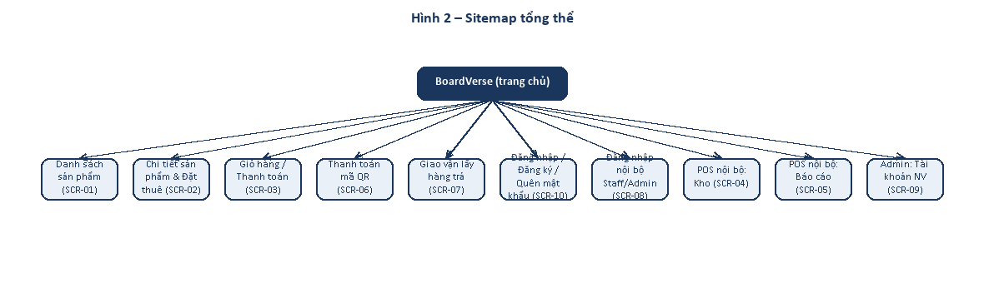

10. Luồng điều hướng (Navigation Flow)
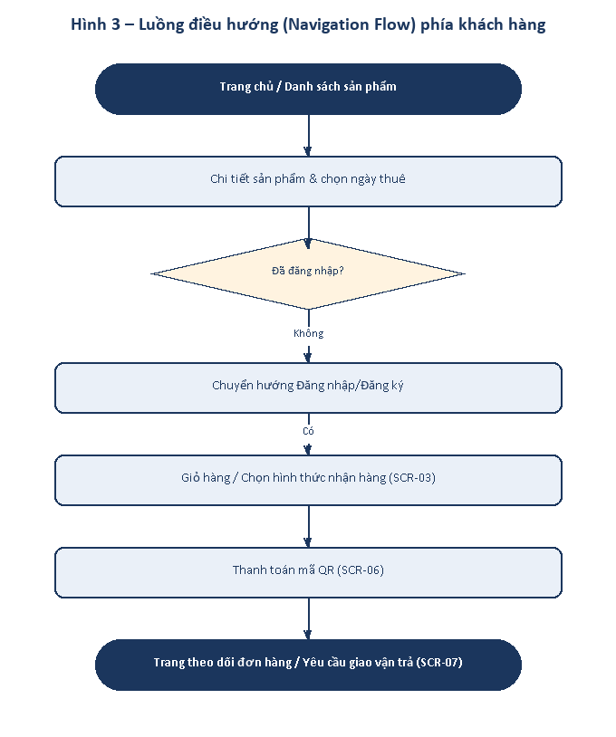

11. Wireframe UI phía Khách hàng
Kế thừa và giữ nguyên 4 wireframe đã thiết kế ở SRS Phụ lục A (SCR-01 Danh sách sản phẩm, SCR-02 Chi tiết sản phẩm & Đặt thuê, SCR-06 Thanh toán mã QR, SCR-07 Yêu cầu giao vận lấy hàng trả); không lặp lại hình tại đây để tránh trùng lặp tài liệu. SCR-03 (Giỏ hàng / Thanh toán) và SCR-10 (Quên/đặt lại mật khẩu) chưa có wireframe ở SRS nên được bổ sung dưới đây:
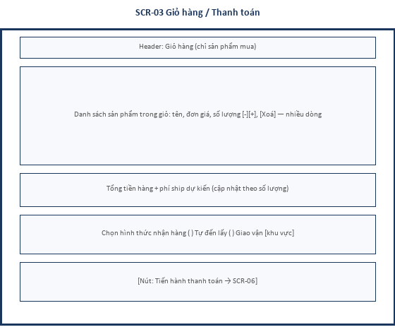
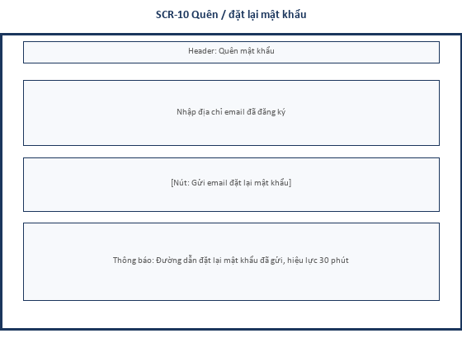

12. Wireframe UI phía POS/Admin
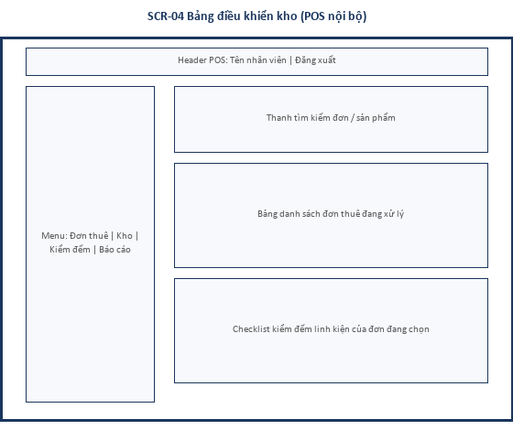
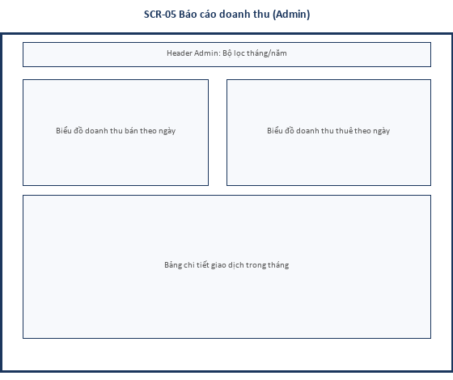
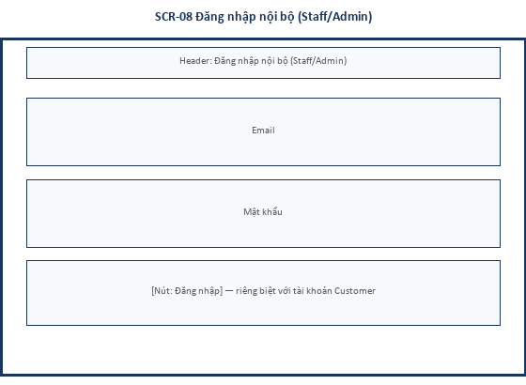
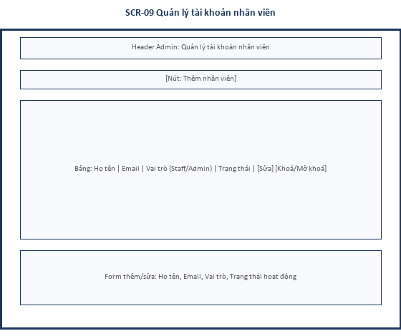

13. Thuật toán kiểm tra tồn kho theo khoảng ngày
Một sản phẩm được coi là còn trống trong khoảng [từ, đến] nếu KHÔNG tồn tại đơn thuê nào đang hiệu lực (trạng thái Confirmed hoặc Active) có khoảng ngày giao với [từ, đến] (khớp FR-CT-02, BR-05).
function coSanPhamTrongKhoangNgay(sanPhamId, tuNgay, denNgay):
donTrung = TRUY_VAN ChiTietDonHang
JOIN DonHang ON ChiTietDonHang.donHangId = DonHang.id
WHERE ChiTietDonHang.sanPhamId = sanPhamId
AND DonHang.trangThai IN ('Confirmed', 'Active')
AND ChiTietDonHang.ngayBatDau <= denNgay
AND ChiTietDonHang.ngayKetThuc >= tuNgay
RETURN donTrung.count == 0

Độ phức tạp: O(log n) nhờ index (san_pham_id, ngay_bat_dau, ngay_ket_thuc) đã thiết kế ở mục 5. Hàm này được gọi trong Server Action tạo đơn thuê (FR-CT-01) trước khi ghi dữ liệu, trong một transaction để tránh race condition khi 2 khách đặt cùng lúc.

14. Module tính toán giá thuê và phạt trễ hạn
Hiện thực trực tiếp quy tắc BRU-02 (giá thuê lũy tiến) và BRU-03 (phạt trễ hạn) đã định nghĩa ở BRD mục 8.2.
function tinhTienThue(giaNiemYet, soNgay):
tong = 0
for ngayThu in 1..soNgay:
if ngayThu == 1: donGia = giaNiemYet * 0.10
elif ngayThu <= 10: donGia = giaNiemYet * 0.07
else: donGia = giaNiemYet * 0.05
tong += donGia
return tong
function tinhPhatTreHan(giaNiemYet, soNgayTre):
phat = giaNiemYet * 0.15 * soNgayTre // BRU-03
return MIN(phat, giaNiemYet) // tran phat = tien coc da giu (phan goc, chua gom phi ship)

15. Thuật toán tính phí giao vận và chênh lệch hoàn cọc
Hiện thực trực tiếp quy tắc BRU-01 (tiền cọc có cộng phí ship) và BRU-05 (phí ship theo khu vực), đồng thời giải quyết FR-TTGV-08 (chênh lệch phí ship giữa lúc giữ cọc và lúc quyết toán).
BANG_PHI_SHIP = { NoiThanh: 20000, NgoaiThanh: 35000, NgoaiTinh: 60000 } // BRU-05
function tinhPhiShip(khuVuc, hinhThuc):
if hinhThuc == 'TuDenLay' or hinhThuc == 'TuMangTra':
return 0
return BANG_PHI_SHIP[khuVuc]
function tinhTienCoc(giaNiemYet, hinhThucNhan, khuVucNhan):
// BRU-01: coc = gia niem yet + phi ship chieu nhan x 2 (du tru ca 2 chieu), neu co giao van o chieu nhan
phiShipNhan = tinhPhiShip(khuVucNhan, hinhThucNhan)
phiShipGiu = phiShipNhan * 2
tienCoc = giaNiemYet + phiShipGiu
return { tienCoc, phiShipGiu }
function tinhChenhLechShipLucHoanCoc(phiShipGiu, hinhThucTra, khuVucTra):
// FR-TTGV-08: so sanh phi da giu (BRU-01) voi phi thuc te phat sinh o chieu tra
phiShipTraThucTe = tinhPhiShip(khuVucTra, hinhThucTra)
phiShipDaGiuChoChieuTra = phiShipGiu / 2
chenhLech = phiShipDaGiuChoChieuTra - phiShipTraThucTe
// chenhLech > 0 => hoan them cho khach (da giu nhieu hon thuc te)
// chenhLech < 0 => thu them tu khach (thuc te nhieu hon da giu)
return chenhLech

Hàm tinhTienCoc được gọi trong luồng đặt thuê (FR-CT-03, UC-04); hàm tinhChenhLechShipLucHoanCoc được gọi trong luồng quyết toán hoàn cọc (FR-CT-07, UC-07), cộng dồn kết quả với tinhPhatTreHan và quy chế đền bù BRU-04 để ra số tiền hoàn cọc cuối cùng.

16. Luồng xử lý webhook xác nhận thanh toán & vận chuyển
Hiện thực BRU-06 (chỉ xác nhận thanh toán qua webhook, không cho xác nhận thủ công — FR-TTGV-07) và FR-TTGV-05 (cập nhật trạng thái vận chuyển qua webhook Green SM). Hai webhook endpoint này là bề mặt tấn công bên ngoài duy nhất không yêu cầu đăng nhập, nên phải xác thực chữ ký trước khi xử lý (khớp NFR-07).
function xuLyWebhookThanhToan(request):
// 1. Xac thuc nguon goc request
if KHONG xacThucChuKy(request.headers, request.body, MOMO_SECRET_KEY):
RETURN HTTP 401
{ maQR, trangThaiMoMo, soTien } = request.body
thanhToan = TRUY_VAN ThanhToan WHERE maQR = maQR
if thanhToan == null:
RETURN HTTP 404
// 2. Idempotency: webhook co the duoc MoMo gui lai nhieu lan
if thanhToan.trangThai == 'DaThanhToan':
RETURN HTTP 200 // da xu ly truoc do, tra OK de MoMo ngung gui lai
if trangThaiMoMo != 'THANH_CONG' or soTien != thanhToan.soTien:
thanhToan.trangThai = 'HetHieuLuc'
RETURN HTTP 200
// 3. Cap nhat trang thai trong 1 transaction
BEGIN TRANSACTION
thanhToan.trangThai = 'DaThanhToan'
capNhatTrangThaiDonHangLienQuan(thanhToan.donHangId, thanhToan.mucDich) // vi du: Pending -> Confirmed
COMMIT
RETURN HTTP 200
function xuLyWebhookVanChuyen(request):
if KHONG xacThucChuKy(request.headers, request.body, GREENSM_SECRET_KEY):
RETURN HTTP 401
{ maVanDon, trangThaiMoi } = request.body
giaoVan = TRUY_VAN GiaoVan WHERE maVanDon = maVanDon
if giaoVan == null:
RETURN HTTP 404
giaoVan.trangThaiVanChuyen = trangThaiMoi
RETURN HTTP 200

17. Đặc tả API Endpoints
Method | Path | Request body | Response body | Status
GET | /api/products | — (query: danhMuc, giaMin, giaMax, q) | SanPham[] | 200
GET | /api/products/:id | — | SanPham + linhKien[] + hopGame[] | 200 / 404
POST | /api/auth/forgot-password | {email} | {sent: true} | 200
POST | /api/auth/reset-password | {token, matKhauMoi} | {reset: true} | 200 / 400 (token hết hiệu lực)
GET | /api/cart | — | {items: [{sanPhamId, soLuong, donGia}]} | 200
POST | /api/cart/items | {sanPhamId, soLuong} | {items: [...]} | 200 / 409 (vượt số lượng còn hàng)
PATCH | /api/cart/items/:sanPhamId | {soLuong} | {items: [...]} | 200 / 409
DELETE | /api/cart/items/:sanPhamId | — | {items: [...]} | 200
POST | /api/orders | {hinhThucNhan, khuVucNhan?} (tạo đơn từ giỏ hàng hiện tại) | {donHangId, tienHang, phiShip} | 201 / 409 (hết hàng)
POST | /api/orders/:id/cancel | — | {trangThai: 'Cancelled'} | 200 / 409 (đơn không ở Pending)
POST | /api/rentals | {sanPhamId, ngayBatDau, ngayKetThuc, hinhThucNhan, khuVucNhan?} | {donHangId, tienThue, phiShip, tienCoc} | 201 / 409 (trùng lịch)
POST | /api/rentals/:id/confirm | {nhanVienId} | {trangThai: 'Confirmed'} | 200 / 404
POST | /api/rentals/:id/checkin | {ketQuaKiemDem[]} | {bienBanId, trangThaiHopGame} | 200
POST | /api/rentals/:id/return-request | {hinhThucTra, khuVucTra?} | {maVanDon?, phiShipTra} | 200 / 409
POST | /api/rentals/:id/settle | {ngayTra} | {tienPhat, tienDenBu, chenhLechShip, tienHoanCoc} | 200
POST | /api/payments/qr | {donHangId, mucDich} | {maQR, soTien} | 201
POST | /api/payments/webhook | (từ MoMo) {maQR, trangThaiMoMo, soTien} | {received: true} | 200 / 401 / 404
POST | /api/shipments | {chiTietDonId, chieu, khuVuc} | {maVanDon, phiShip} | 201
POST | /api/shipments/webhook | (từ Green SM) {maVanDon, trangThaiMoi} | {received: true} | 200 / 401 / 404
POST | /api/staff/login | {email, matKhau} | {token, vaiTro} | 200 / 401
GET | /api/staff | — (chỉ Admin) | NhanVien[] | 200 / 403
POST | /api/staff | {hoTen, email, vaiTro} (chỉ Admin) | NhanVien | 201 / 403
PATCH | /api/staff/:id | {hoTen?, vaiTro?, dangHoatDong?} (chỉ Admin) | NhanVien | 200 / 403 / 404
GET | /api/reports/revenue | — (query: thang, nam) | {doanhThuBan, doanhThuThue} | 200
GET | /api/reports/operations | — (query: thang, nam) | {tonKhoTheoTrangThai, donTheoTrangThai} | 200 / 403

18. Design Class Diagram v2 (Service/Controller)
Nâng cấp Sơ đồ lớp Domain v1 (chỉ thuộc tính, ở SRS mục 3.5, Hình 3.2) thành Sơ đồ lớp thiết kế phiên bản 2, bổ sung đầy đủ Methods và các lớp Service/Controller theo kiến trúc phân lớp ở mục 1. Trình bày bằng code PlantUML, đồng bộ cách làm với mọi sơ đồ UML ở SRS.
@startuml
hide circle
skinparam classAttributeIconSize 0
class SanPhamController {
+layDanhSach(filter) : SanPham[]
+layChiTiet(id) : SanPham
}
class GioHangController {
+xemGioHang() : GioHang
+themSanPham(sanPhamId, soLuong) : GioHang
+suaSoLuong(sanPhamId, soLuong) : GioHang
+xoaSanPham(sanPhamId) : GioHang
}
class DonMuaController {
+taoDonMua(dto) : DonHang
+huyDon(id) : DonHang
}
class DonThueController {
+taoDonThue(dto) : DonHang
+xacNhanDon(id, nhanVienId) : DonHang
+ghiNhanKiemDem(id, ketQua[]) : BienBanKiemDem
+yeuCauTraHang(id, hinhThucTra, khuVuc) : GiaoVan
+quyetToanHoanCoc(id) : DatCoc
}
class ThanhToanController {
+sinhMaQR(donHangId, mucDich) : ThanhToan
+xuLyWebhookThanhToan(payload) : void
}
class GiaoVanController {
+taoYeuCauGiaoVan(chiTietDonId, chieu, khuVuc) : GiaoVan
+xuLyWebhookVanChuyen(payload) : void
}
class AuthController {
+dangKy(dto) : KhachHang
+dangNhap(email, matKhau) : token
+quenMatKhau(email) : void
+datLaiMatKhau(token, matKhauMoi) : void
}
class AdminController {
+dangNhapNoiBo(email, matKhau) : token
+taoNhanVien(dto) : NhanVien
+capNhatNhanVien(id, dto) : NhanVien
+layBaoCaoDoanhThu(thang, nam) : BaoCaoDoanhThu
+layBaoCaoVanHanh(thang, nam) : BaoCaoVanHanh
}
class SanPhamService {
+layDanhSach(filter) : SanPham[]
+kiemTraTonKho(sanPhamId, tuNgay, denNgay) : boolean
+kiemTraConHang(sanPhamId, soLuong) : boolean
+themSuaXoaSanPham(dto) : SanPham
}
class GioHangService {
+layGioHang(khachHangId) : GioHang
+themSanPham(khachHangId, sanPhamId, soLuong) : GioHang
+suaSoLuong(khachHangId, sanPhamId, soLuong) : GioHang
+xoaSanPham(khachHangId, sanPhamId) : GioHang
}
class DonMuaService {
+taoDonMua(khachHangId, hinhThucNhan, khuVucNhan) : DonHang
+huyDon(id) : void
}
class DonThueService {
+taoDonThue(dto) : DonHang
+xacNhanDon(id) : void
+tinhTienThue(giaNiemYet, soNgay) : Decimal
}
class KhoService {
+ghiNhanKiemDem(dto) : BienBanKiemDem
+capNhatTrangThaiHopGame(id, trangThai) : void
}
class CocService {
+tinhTienCoc(giaNiemYet, hinhThucNhan, khuVuc) : {tienCoc, phiShipGiu}
+tinhPhatTreHan(donId) : Decimal
+tinhDenBu(donId) : Decimal
+tinhChenhLechShipLucHoanCoc(phiShipGiu, hinhThucTra, khuVuc) : Decimal
+hoanCoc(donId) : DatCoc
}
class ThanhToanService {
+sinhMaQR(donHangId, mucDich, soTien) : ThanhToan
+xacThucChuKy(headers, body, secretKey) : boolean
+xuLyWebhook(payload) : void
}
class GiaoVanService {
+tinhPhiShip(khuVuc, hinhThuc) : Decimal
+taoYeuCauGiaoNhan(chiTietDonId, chieu, khuVuc) : GiaoVan
+xuLyWebhook(payload) : void
}
class AuthService {
+dangKy(dto) : KhachHang
+xacThuc(email, matKhau) : KhachHang
+taoTokenDatLaiMatKhau(email) : String
+datLaiMatKhau(token, matKhauMoi) : void
}
class NhanVienService {
+xacThucNoiBo(email, matKhau) : NhanVien
+taoNhanVien(dto) : NhanVien
+capNhatNhanVien(id, dto) : NhanVien
}
class BaoCaoService {
+tinhDoanhThu(thang, nam) : BaoCaoDoanhThu
+tongHopTonKho() : Map
+tongHopDonTheoTrangThai() : Map
}
SanPhamController --> SanPhamService : gọi
GioHangController --> GioHangService : gọi
DonMuaController --> DonMuaService : gọi
DonMuaController --> ThanhToanService : gọi
DonThueController --> DonThueService : gọi
DonThueController --> KhoService : gọi
DonThueController --> CocService : gọi
DonThueController --> GiaoVanService : gọi
ThanhToanController --> ThanhToanService : gọi
GiaoVanController --> GiaoVanService : gọi
AuthController --> AuthService : gọi
AdminController --> NhanVienService : gọi
AdminController --> SanPhamService : gọi
AdminController --> BaoCaoService : gọi
GioHangService --> SanPhamService : gọi (kiểm tra còn hàng)
DonMuaService --> GioHangService : gọi (chốt đơn từ giỏ hàng)
DonMuaService --> SanPhamService : gọi (kiểm tra còn hàng)
DonThueService --> CocService : gọi
DonThueService --> GiaoVanService : gọi
CocService --> GiaoVanService : gọi (tính chênh lệch ship)
@enduml

Hình 1 – Design Class Diagram v2 (Service/Controller)

19. Phê duyệt kỹ thuật
Tài liệu thiết kế hệ thống được xem là chốt kỹ thuật (Technical Sign-off) khi có đầy đủ xác nhận dưới đây; sau khi ký, mọi thay đổi kiến trúc/schema phải tuân theo quy trình thay đổi yêu cầu đã nêu ở SRS Phụ lục C.
Họ tên / Đại diện | Vai trò | Chữ ký | Ngày ký
Chủ đầu tư (giả định) | Đại diện bên đặt hàng
Quản lý vận hành (giả định) | Đại diện nghiệp vụ
Giảng viên hướng dẫn (giả định) | Vai trò phê duyệt độc lập (giả định)

